COLEGIO EMILIA RIQUELME
GUIA DE TRABAJO
ACTIVIDAD VIRTUAL SEMANA DEL 20 AL 24
Nombres y Apellidos:
Fecha: | Asignatura: Edu. Artística | Grado: 9° | Docente: Hermana Esperanza
Lunes, 20 de abril del 2020

Buenos días Niñas, esta será la guía de trabajo para el área de artística, deben realizar el segundo periodo con un dibujo libre, a gusto de ustedes y escribir los desempeños que trabajaremos durante este segundo periodo.

Desempeños

- Aprecia con sentido estético las diferentes obras artísticas.
- Se comunica mediante lenguajes artísticos.

A continuación, leeremos la reflexión personal de pascua para dar inicio a nuestra actividad.
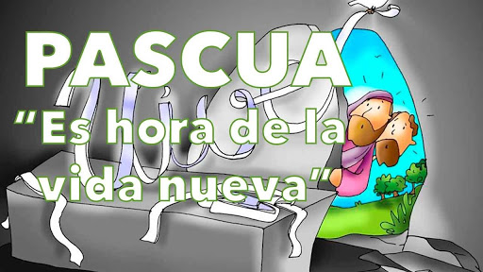
PASCUA
Pascua significa entonces libertad, pascua significa vida, una vida nueva. Si en la cruz mueren mis cadenas, en la pascua vivo la plenitud de la libertad fruto del sacrificio. Jesús está pasando en estos momentos en tu vida y quiere que le entregues esas cosas que te llevan por mal camino, él ya dio su pascua (paso) y te está invitando a que tú des TU PASCUA. ¿Qué puedes aprender de esta pascua? Reflexiona a manera personal la pregunta anterior no debes responderla en tu cuaderno.

Actividad.

- Busca un vitral y una escultura (también puede ser pintura) sobre la semana santa o pascua y elige una de cada una, que te haya llamado la atención.
- Adjunta sus imágenes a este taller o si tienes facilidad, imprímelas y pégalas en tu cuaderno con el nombre del pintor.
- Explica en tu cuaderno porqué te llamo la atención y que utilizó el artista para crearla.

Nota: Recuerda enviarme la evidencia fotográfica o escaneada a mi correo tanto de la portada del segundo periodo y la actividad. Cualquier duda o inquietud referente al trabajo, escribirme inmediatamente a mi correo esvesilva@gmail.com yo estaré atenta y responderé sus dudas como lo he realizado hasta este momento.
La fecha de entrega virtual del trabajo es hasta el día Viernes, 24 de abril.

Bendiciones.

Hermana Esperanza.

